

**УТВЕРЖДЕНО:**

Приказом № ВНД/24-02

от 31.05.2024

**Регламент работы с банковскими гарантиями**

**B4.2**

**Екатеринбург,   
2024 г**

**Содержание**

1 Общие положения 3

2 Нормативные ссылки 3

3 Термины и определения, сокращения 3

4 Основные положения 4

5 Согласование и получение банковской гарантии 5

6 Размещение гарантии в сервисе «Банковские гарантии» 5

7 Выполнение условий банковской гарантии 6

Приложение 1 Блок-схема процесса работы с банковскими гарантиями 7

Приложение 2 Карточка процесса работы с банковскими гарантиями 8

Приложение 3 Перечень записей по процессу 8

Приложение 4 Карточка банковской гарантии в СЭД 9

# Общие положения

1. Настоящий регламент разработан с целью установления порядка работы с банковскими гарантиями для сотрудников организаций, входящих в группу компаний ООО «Атомстройкомплекс-Строительство» (далее–Компания).
2. Требования настоящего регламента применяются при реализации внешних строительных проектов, реализуемых по инициативе государственного или муниципального заказчика.
3. Блок-схема процесса формирования банковской гарантии приведена в приложении 1, карточка процесса – в приложении 2, перечень записей приведен в приложении 3.
4. Настоящий регламент является внутренним нормативным документом Компании и подлежит обязательному применению всеми участниками процесса (приложение 2).

# Нормативные ссылки

В настоящем регламенте использованы ссылки на следующие документы:

Федеральный закон от 21.07.2005 №115-ФЗ (ред. от 04.08.2023) «О концессионных соглашениях».

Федеральный закон от 18.07.2011 №223-ФЗ (ред. от 04.08.2023) «О закупках товаров, работ, услуг отдельными видами юридических лиц».

Федеральный закон от 05.04.2013 №44-ФЗ (ред. от 14.02.2024) «О контрактной системе в сфере закупок товаров, работ, услуг для обеспечения государственных и муниципальных нужд».

«Земельный кодекс Российской Федерации» от 25.10.2001 №136-ФЗ (ред. от 14.02.2024).

# Термины и определения, сокращения

В настоящем регламенте применяются следующие термины с соответствующими определениями:

**АТОМ СЭД (СЭД) –** система электронного документооборота, позволяющая организовать процесс работы с электронными документами внутри Компании, в том числе обмен, согласование и хранение документов.

**Банковская гарантия –** способ обеспечения заявки или обеспечения исполнения контракта/соглашения, при котором банк выдает по просьбе Компании письменное обязательство уплатить заказчику определенную денежную сумму при предоставлении им требования об её уплате. Если Компания нарушает условия конракта или не выполняет свои обязательства в установленный срок, то банк возмещает заказчику убытки.

**Внешний строительный проект –** процесс создания строительного продукта, который представляет собой совокупность задач и мероприятий по строительству или реконструкции объекта капитального строительства, осуществляемый в рамках концессионного соглашения, либо договора подряда, финансируемый за счет средств бюджета или сторонними инвесторами.

**Государственный или муниципальный контракт** **(Контракт) –** гражданско-правовой договор, предметом которого являются поставка товара, выполнение работы, оказание услуги (в том числе приобретение недвижимого имущества или аренда имущества) и который заключен от имени Российской Федерации, субъекта Российской Федерации (государственный контракт), муниципального образования (муниципальный контракт) государственным или муниципальным заказчиком для обеспечения соответственно государственных нужд, муниципальных нужд.

**Заказчик –** государственный или муниципальный заказчик либо бюджетное учреждение, государственное, муниципальное унитарные предприятия, осуществляющие закупки.

**Закупка –** процесс приобретения товаров, работ и услуг, осуществляемый государственным/муниципальным заказчиком или бюджетным учреждением в виде аукциона/конкурса и состоящий из поиска и выбора поставщика, заключения и исполнения контракта.

**Концессионное соглашение (Соглашение) –** формат государственно-частного партнерства; соглашение, заключенное между Компанией и органом государственной власти/местного самоуправления, по которому Компания обязуется создать или реконструировать определенное этим соглашением имущество, привлекая собственные денежные средства.

В настоящем регламенте применяются следующие сокращения:

**ДУП** – директор по управлению проектами.

**РП** – руководитель проекта.

**ФЭО** – финансово-экономический отдел.

# Основные положения

* 1. Согласно требованиям Федеральных законов Российской Федерации   
     №115-ФЗ от 21.07.2005, №223-ФЗ от 18.07.2011, №44-ФЗ от 05.04.2013 и №136-ФЗ от 25.10.2001 основными целями оформления банковской гарантии является:
* обеспечение заявки на участие в закупке;
* обеспечение исполнения контракт/соглашения, заключаемого между Компанией и заказчиком по результатам закупки.
  1. Все сведения о выданных банковских гарантиях хранятся в виде карточек гарантий в [журнале банковских гарантий](https://life.atomsk.ru/doctrix/Lists/BankGuarantees/AllItems.aspx?InitialTabId=Ribbon.WebPartPage&VisibilityContext=WSSWebPartPage&PageView=Personal), размещенном в АТОМ СЭД. Карточку гарантии может создавать только руководитель проекта.
  2. Процесс работы с банковскими гарантиями включает в себя следующие этапы:
* согласование и получение банковской гарантии;
* размещение гарантии в сервисе «Банковские гарантии»;
* выполнение условий банковской гарантии.
  1. **Путь автоматизации и хранения процесса**

Для оптимизации и обеспечения прослеживаемости процесса работы с банковскими гарантиями применяется сервис «Банковские гарантии» в системе АТОМ СЭД. Доступ к сервису имеют только участники процесса работы с банковскими гарантиями (см. приложение 2).

# Согласование и получение банковской гарантии

* 1. Руководитель проекта по поручению директора по управлению проектами создает карточку гарантии в СЭД в сервисе «Банковские гарантии» с указанием следующей информации:
* тип банковской гарантии;
* предмет гарантии;
* № закупки;
* сумма банковской гарантии;
* крайний срок выпуска гарантии;
* срок действия;
* ссылка на закупку, для которой оформляется банковская гарантия.

После создания карточки гарантии руководителю ФЭО автоматически направляется задача в СЭД для определения банка. Форма карточки гарантии приведена в приложении 4.

* 1. Руководитель ФЭО в течение 2-х рабочих дней с момента получения задачи в СЭД:
* определяет банк, по указанным в карточке гарантии критериям;
* вносит в карточку гарантии информацию о выбранном банке.

Обновленная карточка гарантии автоматически направляется руководителю группы казначейского сопровождения через сервис «Банковские гарантии» в виде задачи в СЭД.

* 1. Руководитель группы казначейского сопровождения на основании полученной информации формирует заявку на выдачу банковской гарантии и отправляет её в банк по электронной почте в течение 1 рабочего дня с момента получения задачи в СЭД. Заявку оформляет по форме банка в виде документа формата *.xls.
  2. Руководитель группы казначейского сопровождения:
* получает от банка по электронной почте гарантию и график выплат по ней;
* направляет гарантию с графиком выплат руководителю ФЭО и экономисту ФЭО по электронной почте для их внесения в карточку гарантии в СЭД в соответствии с п. 6.1 настоящего регламента.

В случае, если банк направляет отказ в выпуске гарантии, то руководитель ФЭО, руководитель проекта и директор по управлению проектами совместно принимают решение о выборе другого банка для выпуска гарантии.

При успешном подборе другого банка руководитель ФЭО меняет в карточке гарантии информацию о банке, далее процесс идет согласно п.5.2-5.4.

* 1. Если подобрать другой банк невозможно, то руководитель проекта совместно с директором по управлению проектами, при необходимости с привлечением директора ООО «АСК», принимают решение о выборе другого способа обеспечения заявки или контракта/соглашения (внесение денежных средств на указанный заказчиком счет) либо об отказе в участии в закупке.

# Размещение гарантии в сервисе «Банковские гарантии»

* 1. В день выдачи банковской гарантии и после получения информации от руководителя группы казначейского сопровождения, экономист ФЭО:
* находит в журнале банковских гарантий карточку гарантии, по которой была получена информация;
* вносит полученные данные в карточку гарантии, дополнительно загружая во вложения оригинал банковской гарантии;
* размещает график выплат внутри карточки гарантии.
  1. После обновления экономистом ФЭО карточки гарантии автоматически:
* присваивается статус «действующая» для банковской гарантии;
* направляется уведомление по электронной почте о заполнении карточки банковской гарантии директору по управлению проектами и руководителю проектов.

# Выполнение условий банковской гарантии

* 1. Руководитель централизованного казначейства в соответствии с графиком выплат:
* получает на электронную почту автоматическое уведомление-напоминание о предстоящей выплате по банковской гарантии за 1 день до наступления срока, указанного в графике;
* проверяет наличие на расчетном счете необходимой суммы для совершения выплаты по банковской гарантии.
  1. Руководитель централизованного казначейства после списания выплаты банком и получения уведомления о выплате по электронной почте:
* находит в журнале банковских гарантий карточку гарантии, по которой была совершена выплата;
* проверяет совершенную выплату на соответствие указанной в графике оплаты в СЭД.

В случае выявления несоответствий, руководитель централизованного казначейства связывается с банком посредством телефонной связи для уточнения информации.

* 1. Руководитель проекта контролирует срок действия банковской гарантии и выполнение работ по контракту/соглашению. Срок действия банковской гарантии устанавливается в закупочной документации.
  2. По истечению срока банковской гарантии автоматически:
* в СЭД меняется статус с «действующей» на «завершенную»;
* направляется по электронной почте соответствующее уведомление об изменении статуса гарантии всем участникам процесса.
  1. В случае необходимости изменения срока действия банковской гарантии, руководитель проекта подает соответствующую заявку в свободной форме руководителю ФЭО по электронной почте.
  2. Руководитель ФЭО после получения заявки от руководителя проекта:
* подает запрос на изменение срока действия гарантии в банк;
* вносит измененный банком срок действия в карточку гарантии в СЭД.
  1. После внесения изменений в карточке банковской гарантии всем участникам процесса направляется уведомление по электронной почте.

# Приложение 1 Блок-схема процесса работы с банковскими гарантиями

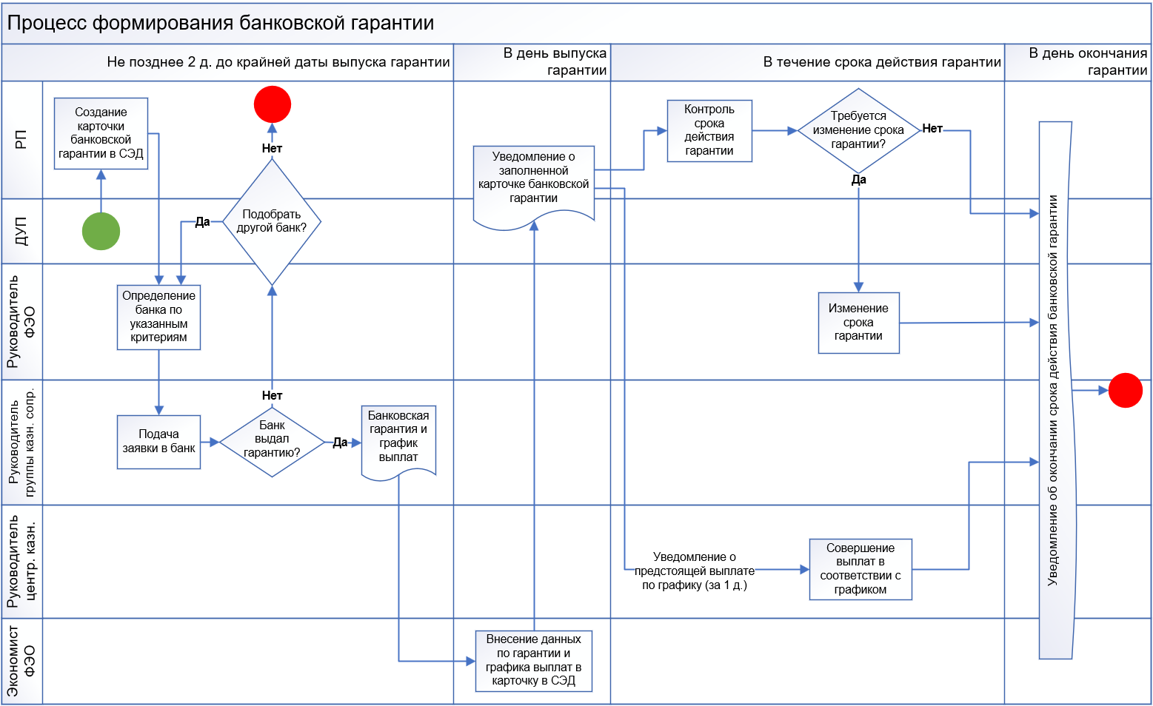

# Приложение 2 Карточка процесса работы с банковскими гарантиями

|  |  |
| --- | --- |
| Владелец процесса | Директор по экономике и финансам |
| Ответственный за разработку и актуализацию Регламента | Руководитель ФЭО |
| Участники процесса | Директор по управлению проектами  Руководитель проекта Руководитель ФЭО  Руководитель централизованного казначейства  Руководитель группы казначейского сопровождения Экономист ФЭО |
| Входы процесса | Заявка на участие в закупке  Контракт/соглашение |
| Выходы процесса | Завершенная банковская гарантия |

# Приложение 3 Перечень записей по процессу

В настоящем регламенте используются следующие записи:

| **№ п/п** | **Наименование формы** | **Вид (Эл/ бум)** | **Место хранения (нахождения)** | **Ответственное  лицо за ведение записей** |
| --- | --- | --- | --- | --- |
| 1 | Оригинал банковской гарантии | Эл | СЭД, сервис «Банковские гарантии» | Руководитель ФЭО |
| 2 | Журнал банковских гарантий | Эл | СЭД, сервис «Банковские гарантии» | Руководитель проекта |
| 3 | График выплат по банковской гарантии | Эл | СЭД, сервис «Банковские гарантии» | Руководитель ФЭО |

# Приложение 4 Карточка банковской гарантии в СЭД

